Cake met wortel en rozijnen
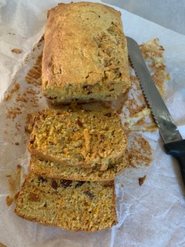

Voor 12 dikke plakken
- Bakpapier of boter om het bakblik in te vetten
- 200 gram lichtbruine basterdsuiker
- 4 grote eieren, gescheiden
- 200 gram geraspte wortel
- Fijn geraspte schil van 1 citroen en het sap
- 100 gram rozijnen
- 100 gram amandelmeel
- 200 gram zelfrijzend bakmeel
- Snufje fijn zeezout
- 1 tl kaneel
- Snuf geraspte nootmuskaat
Werkwijze:
- Verwarm de oven op 170 graden. Heteluchtoven 10% lager. Vet een cakeblik ( 20x 10 cm) in of gebruik bakpapier.
- Mix de suiker en eierdooiers door elkaar met een mixer in ongeveer 2-3 minuten tot ze licht en romig zijn.
- Roer er de geraspte wortel door, het citroensap en de schil, de rozijnen en het amandelmeel. Zeef het meel, zout en specerijen over het beslag en vouw ze erdoor met een grote lepel.
- Sla de eiwitten stijf in een grote schone beslagkom of in de keukenmachine tot zachte pieken omhoog blijven staan. Roer een eetlepel eiwit door het beslag om dit wat losser te maken en vouw vervolgens zo licht mogelijk de rest doorheen.
- Schenk het beslag in het cakeblik en strijk de bovenkant glad. Zet 1 uur in de oven, of tot dat een satéprikker er droog uit komt.
- Laat 10 minuten in het bakblik afkoelen en zet de cake dan op een taartrooster om helemaal af te koelen.
Dit is een origineel recept uit: Veg! van Hugh Fearnley-Whittingstall
Ik heb dit recept aangepast:
- 150 gram rietsuiker in plaats van 200 gram kristalsuiker (de cake was zoet genoeg)
- 200 gram (gebuild) tarwemeel gebruikt in plaats van zelfrijzend bakmeel. Gebuild meel is volkorenmeel waar 20% van de vezels verwijderd zijn. Je kunt ook speltmeel of bloem gebruiken. In zelfrijzend bakmeel zit een bakpoeder. Ik heb 2 tl wijnsteenbakpoeder toegevoegd.
Smakelijk!

